**Képek és portrék az Árpád-kor történetéből**

Megoldókulcs

**I./1. feladat (5 p)**

a) I b) I c) I d) I e) H *Minden helyes válasz 1-1 pont.*

**II./1. feladat (2 p)**

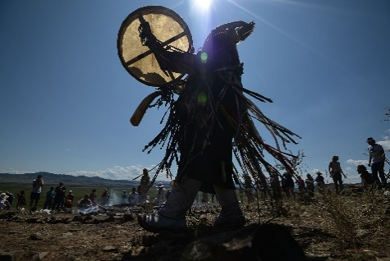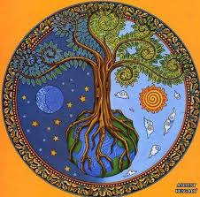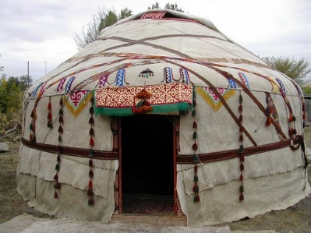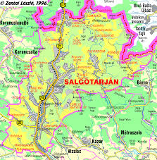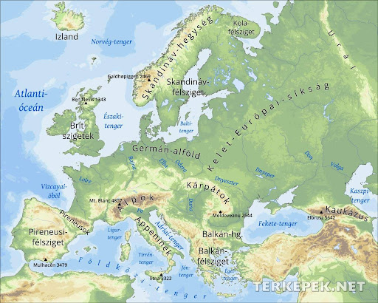

3

1

4

5

2

*Csak a teljesen helyes számozás esetén adható meg a 2 p., minden más esetben 0 p! Részpont nincs!*

**II./2. feladat (4 p)**

a) 5 b) 1 c) 2 d) 3 Minden helyes pár 1-1 pont.

**III./1. feladat (4 p)**

a) b) c) d) Minden helyesen elvégzett tevékenység 1-1 pont. Ha a betűk

helyett az egész szöveget karikázta vagy húzta át, nem jár

pont! Akkor sem, ha áthúzás helyett pl. aláhúzott!

**III./2. feladat (2 p)**

....2...Magna Hungaria ....4.....Honfoglalás ...3....Vérszerződés ...1... Ural-hegység keleti fele

*Csak a teljesen helyes számozás esetén adható meg a 2 p., minden más esetben 0 p! Részpont nincs!*

**IV./1. feladat (2 p)**

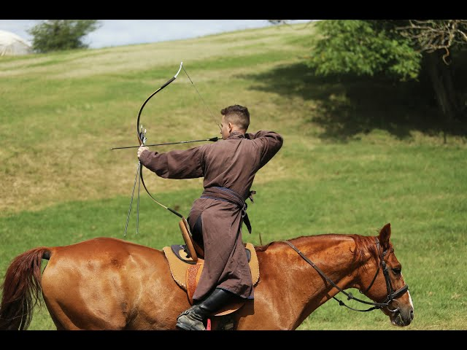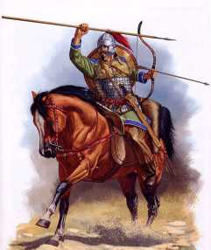

1

3

2

*Csak a teljesen helyes számozás esetén adható meg a 2 p., minden más esetben 0 pont! Részpont nem adható!*

**V./1. feladat (5 p)**

a) b) c) d) e)

Minden helyesen és pontosan elvégzett tevékenység 1-1 pont. Ha a betűk helyett az egész szöveget karikázta vagy húzta át, nem jár pont! Akkor sem, ha áthúzás helyett pl. aláhúzott!

**VI./1. feladat (4 p)**

|  |  |
| --- | --- |
| okozat, előzmény | következmény |
| Koppány az uralkodó család legidősebb férfitagja | ***harc Koppány ellen-*** 1 pont |
| ***István kereszténné akarta tenni az országot-*** 1 pont | térítőpapok behívása, kolostorok építése, egyházmegyék kialakítása |
| hazánk elindul a kereszténnyé válás útján, Európa közepén új keresztény királyság születik | **Más országok szövetségesként tekintenek ránk** 1 ***pont*** |
| ***az országot vármegyékre osztják-*** 1 pont | a király könnyebben tudja irányítani az országot |

*Minden más, a beírt megoldásokkal egyező tartalmú megfogalmazás megfelelő!*

**VI./2. feladat (4 p)**

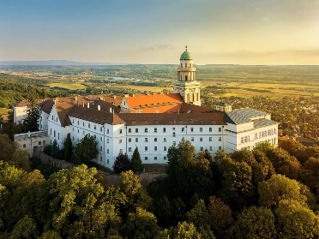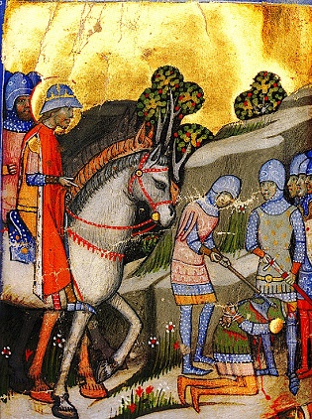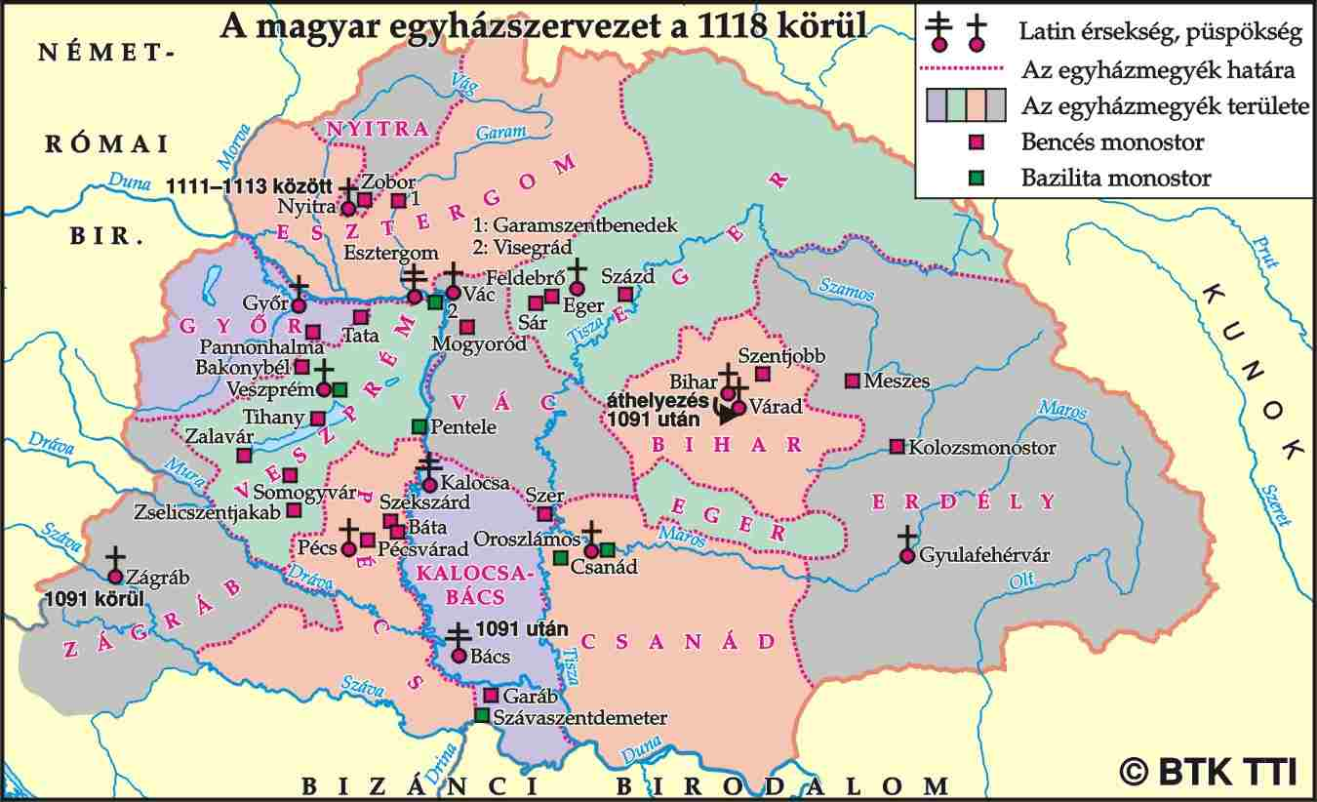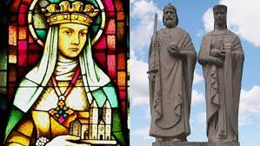

k

K

G

e

Minden helyesen és pontosan beírt betű 1-1 pont. Az utasításnak megfelelően elvárás a kis és nagybetű megkülönböztetett beírása, anélkül a megoldás nem elfogadható!

**VII./1. feladat ( 2x2 pont= 4 p)**

a) ....4...Dalmácia magyar befolyás alá került b) ....1....besenyő, kun támadók visszaverése

....2...pogánylázadás leverése .....4... az Árpád-ház kihalása

...3....lopás elleni törvények ....3.... művelt király uralkodása

...1....I. István halála ....2... I. László király uralkodása

*Csak a teljesen helyes számozás esetén adható meg oszloponként a 2 p., minden más esetben 0 p! Részpont nincs!*

*Ha valaki egybe számozta mindkét oszlopot az összpontszáma 0 pont!*

**VIII./1. feladat (4 p)**

**a)** szász **b)** oklevél **c)** aranybulla **d)** III. Béla *Minden helyes válasz 1-1 pont.*

**IX./1. feladat (7 p)**

**a)** IV.-ben vagy áprilisban - 1 pont **b)** 13-at - 1 pont

**c)** kelet, észak (csak egy égtáj esetén az item értéke 0!) - 1 pont **d)** Trau - 1 pont

**e)** 59 -1 pont **f)** Alföldre -1 pont

**g)** Juliánus (barát) -1 pont

**X./1. feladat (3 p)**

**a) Jáki templom, b) Szent Korona, c) kódex** szavak aláhúzása esetén 1-1 pont. Ha a tanuló egész szövegrészeket húz lá, az itemek értéke 0 pont. A kódex szó helyett elfogadható a krónika, egyházi írás, magyar szent legendája is.

***Mindösszesen 50 pont***